Управление Федеральной службы
государственной регистрации,
кадастра и картографии
по Смоленской области

Непредставление сведений о повреждении или уничтожении пунктов ГГС влечет административную ответственность

«Незнание закона не освобождает от ответственности. А вот знание нередко освобождает».
Станислав Ежи Лец

Данная статья будет интересна, в первую очередь, юридическим лицам и индивидуальным предпринимателям, выполняющим геодезические и картографические работы.
Статьей 19.7 Кодекса Российской Федерации об административных правонарушениях (КоАП РФ) предусмотрена административная ответственность за непредставление или несвоевременное представление сведений (информации), представление которых предусмотрено законом и необходимо для осуществления государственным органом (должностным лицом) его законной деятельности, либо представление таких сведений (информации) в неполном объеме или в искаженном виде.
Под норму данной статьи подпадают действия юридических лиц и индивидуальных предпринимателей, выполняющих геодезические и картографические работы, в том числе при осуществлении градостроительной и кадастровой деятельности, иной деятельности, которая предполагает использование пунктов государственной геодезической сети, государственной нивелирной сети и государственной гравиметрической сети (Пункты), в случае непредставления ими информации об уничтожении или повреждении Пунктов в федеральный орган исполнительной власти, уполномоченный на оказание государственных услуг в сфере геодезии и картографии - Управление Федеральной службы государственной регистрации, кадастра и картографии по Смоленской области (Управление). Такое уведомление осуществляется в соответствии с Порядком уведомления правообладателями объектов недвижимости, на которых находятся пункты государственной геодезической сети, государственной нивелирной сети и государственной гравиметрической сети, а также лицами, выполняющими геодезические и картографические работы, федерального органа исполнительной власти, уполномоченного на оказание государственных услуг в сфере геодезии и картографии, о случаях повреждения или уничтожения пунктов государственной геодезической сети, государственной нивелирной сети и государственной гравиметрической сети (Порядок), утвержденным приказом Минэкономразвития России от 29.03.2017 № 135.
Согласно Приказу Минэкономразвития России от 29.03.2017 № 138 «Об установлении структуры государственной геодезической сети и требований к созданию государственной геодезической сети, включая требования к геодезическим пунктам», пункты считаются утраченными, если отсутствуют верхний и нижний центры и их утрата подтверждена данными инструментально-геодезического поиска. Геодезический пункт считается разрушенным, если отсутствует верхний центр пункта.
Пункт считается поврежденным, если отсутствует наружный знак.
Согласно п. 4 Порядка лица, выполняющие геодезические и картографические работы, в том числе при осуществлении градостроительной и кадастровой деятельности, землеустройства, недропользования, иной деятельности, которая требует использования пунктов государственной геодезической сети, государственной нивелирной сети и государственной гравиметрической сети, в случаях обнаружения уничтожения или повреждения пунктов государственной геодезической сети, государственной нивелирной сети и государственной гравиметрической сети обязаны направить информацию об этом в федеральный орган исполнительной власти, уполномоченного на оказание государственных услуг в сфере геодезии и картографии. Срок направления такой информации - не позднее 15 календарных дней со дня завершения полевых геодезических и картографических работ.
Информация, направляемая лицами, должна содержать:
а) наименование и адрес регистрации юридического лица или фамилию, имя, отчество (последнее - при наличии) индивидуального предпринимателя - кадастрового инженера (кадастровый инженер) почтовый адрес, адрес электронной почты (для реализации возможности обратной связи), номер квалификационного аттестата кадастрового инженера и (или) страховой номер индивидуального лицевого счета кадастрового инженера, а также наименование саморегулируемой организации кадастровых инженеров, в которой состоит кадастровый инженер;
б) наименование пункта, тип центра и номер его марки, местоположение, адрес (при наличии);
в) сведения об уничтожении или повреждении пункта.
К направляемой информации прилагается фотография с места размещения пункта.
Действующим законодательством Российской Федерации не установлена форма (образец) представления информации о повреждении или уничтожении Пунктов в Управление, поэтому данные сведения могут быть представлены в Управление в произвольной форме, но с обязательным содержанием сведений, установленных п. 4 Порядка.
Порядок не содержит положений, исключающих необходимость уведомления о случаях повреждения или уничтожения пунктов ГГС, в том числе в случае наличия у уполномоченного органа сведений об утрате или повреждении пунктов ГГС, представленных другими физическими или юридическими лицами.
При этом для исполнения п. 4 Порядка достаточно однократного представления лицом, выполняющим геодезические и картографические работы, сведений об уничтожении или повреждении конкретного пункта ГГС.
Информация о повреждении или уничтожении Пунктов направляется юридическими лицами и индивидуальными предпринимателями в бумажном виде почтовым отправлением по адресу: г. Смоленск, ул. Полтавская, д. 8 либо в виде электронного документа на адрес электронной почты 67_upr@rosreestr.ru или 67_zemkontrol@rostelecom67.ru.
Нарушение п. 4 Порядка юридическими лицами и индивидуальными предпринимателями является основанием возбуждения дела об административном правонарушении, административная ответственность за которое предусмотрена ст. 19.7 КоАП РФ.
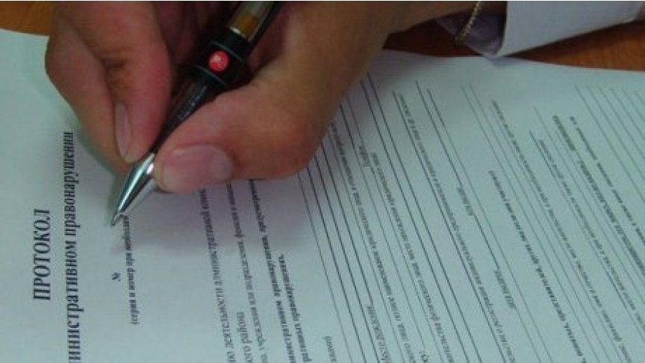
Так, за 10 месяцев 2020 года должностными лицами отдела геодезии и картографии, землеустройства, мониторинга земель и кадастровой оценки недвижимости Управления, уполномоченными на осуществление федерального государственного надзора в области геодезии и картографии, в отношении юридических лиц и индивидуальных предпринимателей было составлено 28 протоколов об административных правонарушениях, административная ответственность за которые предусмотрена ст. 19.7 КоАП РФ.
За непредставление сведений (информации) статьей 19.7 КоАП РФ предусмотрена административная ответственность: предупреждение или наложение административного штрафа на граждан в размере от ста до трехсот рублей; на должностных лиц - от трехсот до пятисот рублей; на юридических лиц - от трех тысяч до пяти тысяч рублей.
По результатам рассмотрения дел об административных правонарушениях, административная ответственность за которые предусмотрена ст. 19.7 КоАП РФ, мировыми судьями вынесены 11 предупреждений и 6 административных штрафов в размере 3000 рублей каждый.
Таким образом, во избежание наступления административной ответственности за непредставление сведений об уничтожении или повреждении Пунктов в Управление, юридические лица и индивидуальные предприниматели обязаны соблюдать п. 4 Порядка.

Контакты для СМИ
Пресс-служба Управления Росреестра по Смоленской области
E-mail: 67_upr@rosreestr.ru
www.rosreestr.ru
Адрес: 214025, г. Смоленск, ул. Полтавская, д. 8

